**Otobüs Ödeme Uygulaması**

**Problemin Tanımı**

Otobüslerde uygulanan kartlı sistem geçişinde yaşanan kart kırılması kaybolması gibi sorunların mobil uygulama sayesinde telefondan tek bir tuş yardımı ile açığa kavuşmasını sağlandı.

**Uygulama İçeriği**

Login alt yapısı Firebase ile oluşturuldu.

Kayıt ol seçeneği ile istediğiniz kullanıcı adı şifresi ile kaydolduktan sonra giriş yapabilirsiniz.

Varsayılan olarak Kullanıcı Adı: “user” Şifre: “1234” kayıtlıdır dilerseniz bu şekilde de giriş yapabilirsiniz.

Giriş yaptıktan sonra;



QR ile Ödeme seçeneğine tıklayıp verilen QR kodu okutunuz.”Ödeme Başarılı” uyarısıyla karşılaşacaksınız. Bunun dışındaki bir QR kodu okutmanız halinde “Yanlış Barkod” uyarısıyla karşılaşacaksınız.

**Sonuç**

Temassız bir şekilde uygulamamızı kullanarak olası bir virüs kapma riskini de böylece ortadan kaldırmış bulunuyoruz. Saygılarımla

**NOT:** Uygulama için çeşitli YouTube üzerinden videoları izlemekle birlikte tamamiyle kendi tarz ve usülüme göre dizayn ve kodlamasını yapmış bulunmaktayım. Bu durumdan dolayı kaynakça belirtilmedi.

**Uygulama Arayüz Ekran Resimleri**

Telefondaki arayüz

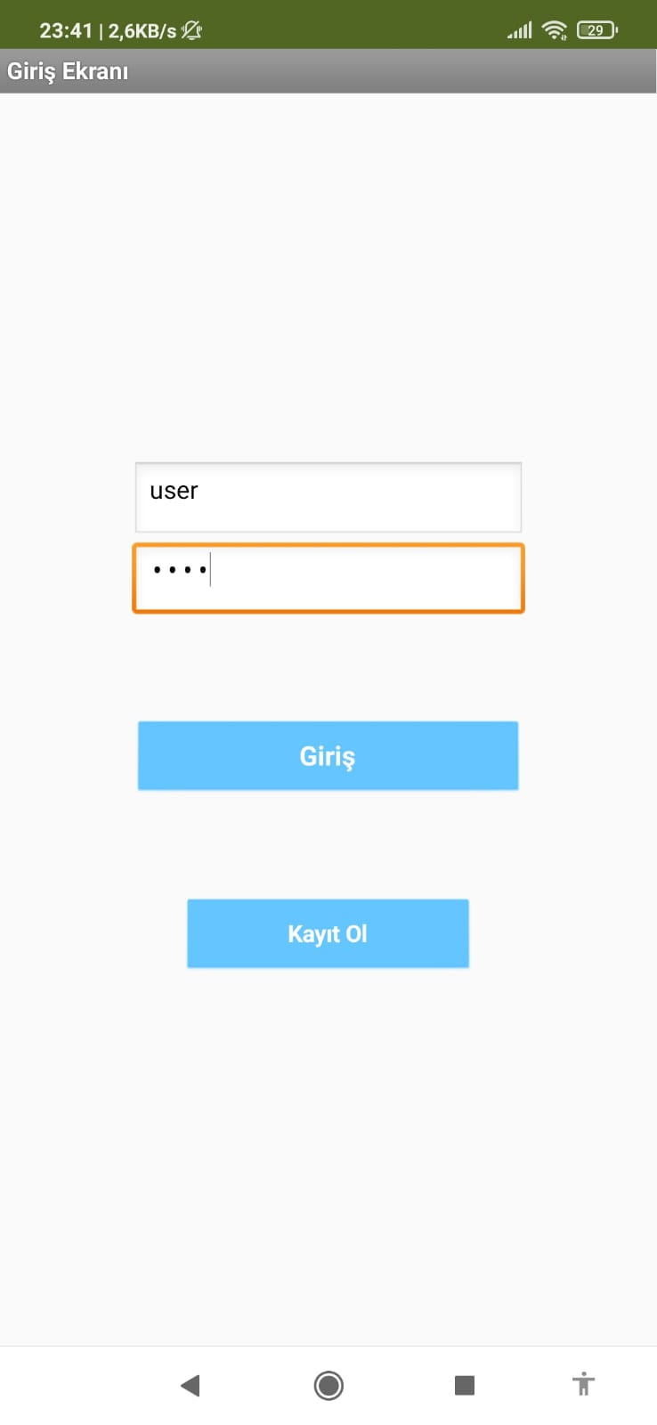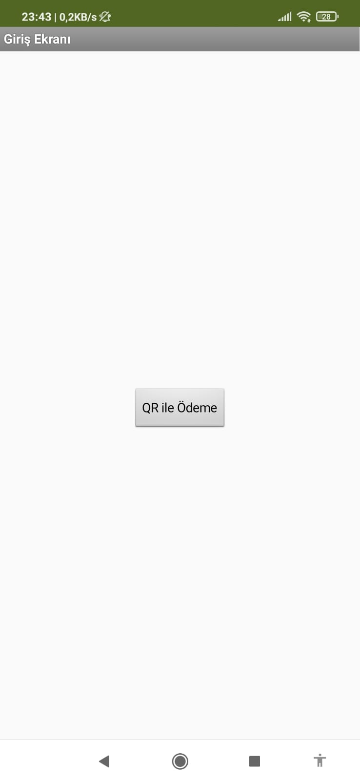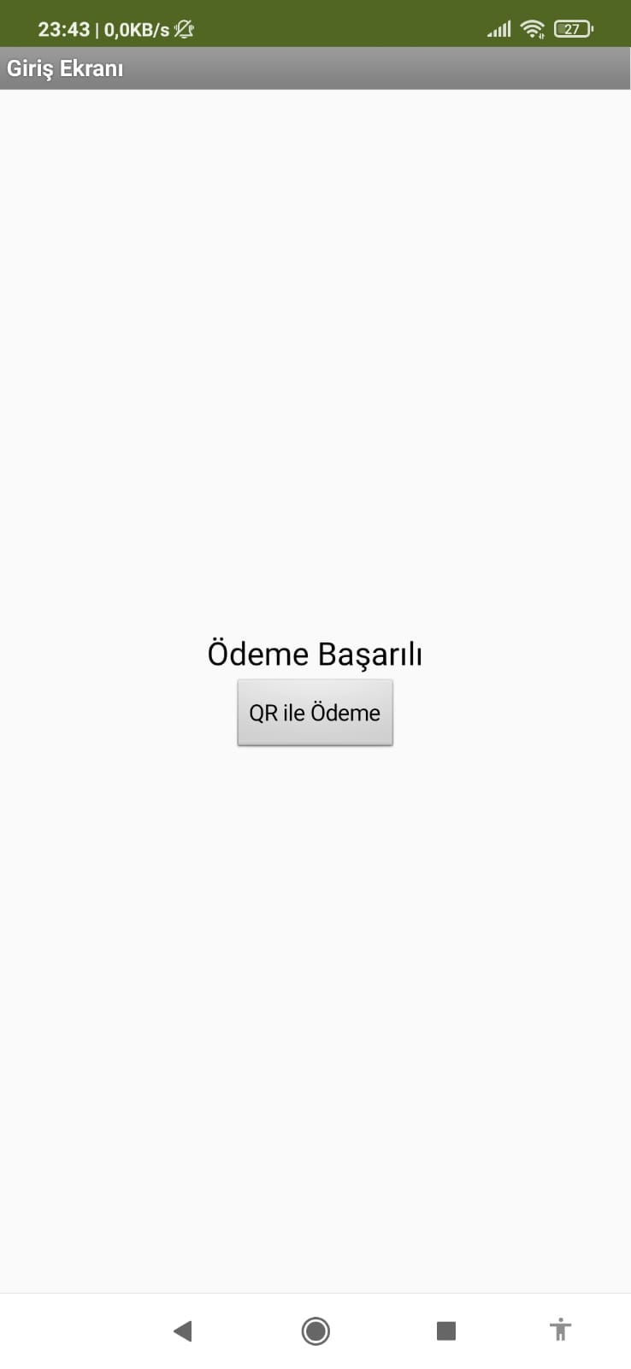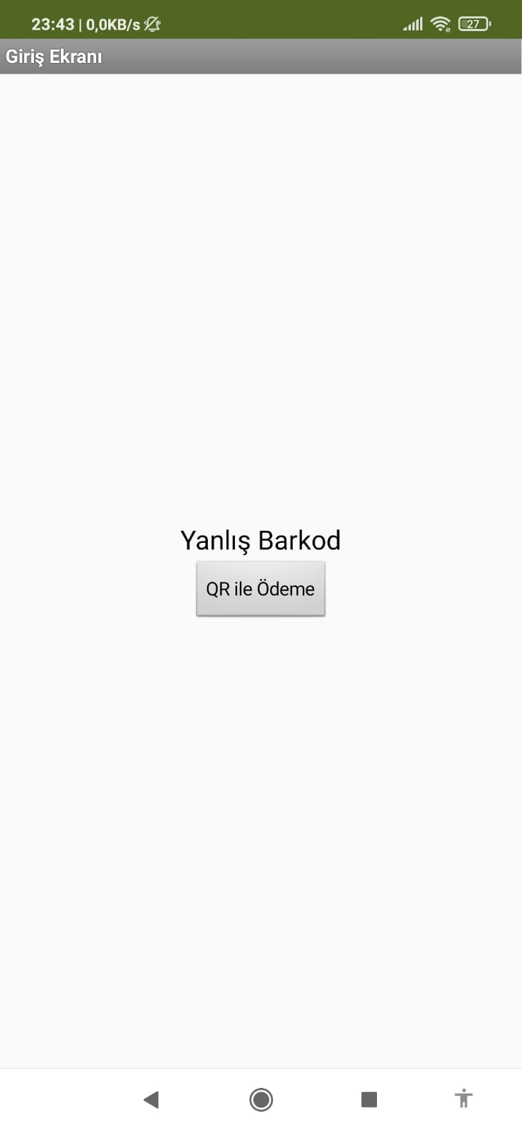

App inv 2 Arayüzü

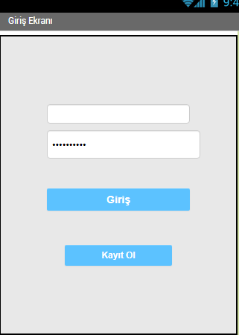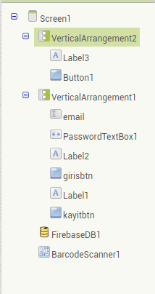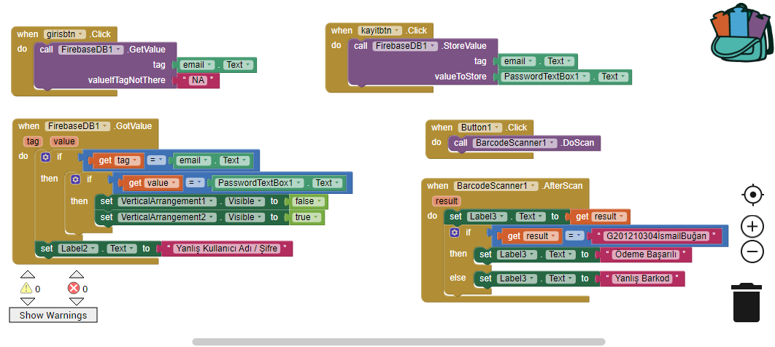

**Firebase Database**

